DINÂMICAS TERRITORIAIS REGIONAIS: TIPOLOGIAS DE ANÁLISE PARA A REGIÃO OESTE CATARINENSE - BRASIL

Dr. Rógis Juarez Bernardy – Universidade do Oeste de Santa Catarina - UNOESC
M.Sc. Jeancarlo Zuanazzi – Universidade do Oeste de Santa Catarina - UNOESC
M.Sc. Ricardo Rodrigues Monteiro – Universidade Federal do Paraná - UFPR
Arq. Juliana Rammé – Universidade Comunitária da Região de Chapecó - UNOCHAPECÓ

RESUMO
Esta pesquisa está vinculada aos cenários sociais e econômicos e a proposição de tipologias de análises espaciais com base na realidade regional do Oeste Catarinense, especificamente da Associação dos Municípios do Oeste de Santa Catarina - AMOSC. Tem como objetivo principal, analisar de forma conjunta a dinâmica populacional e econômica dos municípios pertencentes à AMOSC. Na estrutura metodológica, utilizaram-se dados quantitativos de diversas instituições de pesquisas (IBGE, PNUD e Prefeituras Municipais), efetuando-se a produção de mapas temáticos através de geoprocessamento, permitindo uma análise descritiva territorial regional. Evidenciou-se na análise das variáveis, a necessidade de reavaliar os atuais rumos da dinâmica regional para reverter este cenário não atrelando-o eminentemente ao crescimento econômico, mas concentrando esforços na tentativa de reversão das desigualdades sociais e econômicas da população regional.
Palavras-chave: Tipologias, Demografia, Economia, Região

1 INTRODUÇÃO
A análise do tema desenvolvimento regional tem sido objeto de estudo nas últimas décadas no meio acadêmico, entretanto, percebe-se que quando esta abordagem parte do poder público – gestores municipais – tem prevalecido o viés do crescimento econômico e financeiro, em detrimento de outras variáveis importantes.
Entre as principais variáveis que são consideradas para determinação das características espaciais que orientam o desenvolvimento, tanto locais quanto regionais, destaca-se a dinâmica populacional, especialmente pelas possibilidades que esta representa em processos endógenos de motivação de distintas formas de desenvolvimento territorial. Acrescenta-se a dinâmica econômica, ressaltando a participação dos municípios no âmbito regional, bem como as características econômicas de sua população.
Em relação à dinâmica populacional, no contexto da Associação dos Municípios do Oeste de Santa Catarina - AMOSC percebe-se a formação de centralidades, que podem ser responsáveis pelo esvaziamento dos pequenos municípios.
Quanto à dinâmica econômica, não sendo possível desvincular da variável anterior, destaca-se que os novos investimentos têm se concentrado nas centralidades já consolidadas ou em formação. Este cenário estimula o esvaziamento dos municípios periféricos e as populações que neles permanecem, passam a reduzir suas perspectivas de aumento de renda, tornando muitas vezes determinados municípios dependentes de políticas de transferência de renda ou mesmo carentes de populações economicamente ativas, inclusive comprometendo sua continuidade.
Desta forma, este trabalho tem como objetivo analisar de forma conjunta a dinâmica populacional e econômica dos municípios pertencentes à AMOSC, avaliando a influência destas variáveis na formação de centralidades e no desenvolvimento desta região, em diferentes temporalidades.
Os resultados evidenciam a evolução populacional nas últimas décadas (1991 a 2009), a participação dos municípios da economia regional, bem como o perfil das populações municipais economicamente ativas. Destacam-se os processos de desvitalização populacional dos municípios periféricos e a influência econômica das centralidades regionais.

2 FUNDAMENTOS TEÓRICOS
Este artigo tem como enfoque a análise da dinâmica territorial especialmente a partir do contexto social e econômico, enfocando a mobilidade territorial das taxas de crescimento de 1991 a 2009 da população total por município da Associação dos Municípios do Oeste Catarinense, permitindo à compreensão das dinâmicas territoriais e inclusive possibilitando traçar cenários para a AMOSC.
Neste enfoque, determinadas por transformações globais, do final do século XX, no qual representou a essência da chamada “nova ordem mundial”, os espaços regionais passaram a serem considerados privilegiados pelas políticas de planejamento, uma vez que apresentavam condições otimizadas quanto à eficiência da aplicabilidade de recursos externos, especialmente quando motivados para a reversão dos cenários de instabilidade social e econômica. Essa configuração determinou uma reversão nas políticas de planejamento, centralizadas e difundidas, que desconsideravam as heterogeneidades e especificidades do espaço geográfico.
O reconhecimento das “diferenças espaciais” e/ou “desigualdades regionais” fez com que novos comportamentos fossem incorporados na forma da “gestão territorial”, embora as dificuldades das séries estatísticas, bases da planificação, especialmente pelo aumento da velocidade das transformações, inclusive em espaços periféricos, dificultassem o entendimento dos fenômenos espaciais.
Na busca da compreensão das diferenças espaciais, no contexto social e econômico, mesmo com a inversão parcial das políticas de planejamento, as quais proporcionaram maior inserção territorial no âmbito nacional e analogamente à Becker & Wittman (2003), busca-se as seguintes compreensões: “(i) por que processos regionais de desenvolvimento não são iguais dinamicamente e diferenciam-se entre si? (ii) por que é possível verificar diferentes dinâmicas territoriais de desenvolvimento”, inclusive em espaços contíguos?
Particularmente, admite-se a diversidade e a heterogeneidade na caracterização espacial entre os constituintes da AMOSC, no entanto a “amálgama” entre os municípios cristaliza-se pela conjuntura cultural, pela proximidade geográfica e especialmente pela “hierarquia” econômica. Para Simões (2005), “[...] os vínculos sejam rígidos ou elásticos, possuem a característica fundamental que é a existência de uma relação de dependência - os vínculos são mais do que casuais, são estruturais. A relação de dependência é uma categoria espaço-temporal [...]”. Percebe-se que a identidade regional criada a partir da continuidade geográfica possui relações de dependências que se manifestam igualmente no tempo.
Quanto à dinâmica populacional da AMOSC existe a perspectiva da maior concentração na centralidade superior e analogamente a Santos (2006) baseado em Boisier que chamou de “dimensão espacial do problema distributivo”, ressalta que existe a necessidade de evidenciar formas para a reversão dos atuais indicadores sociais e econômicos, que contribuem para a concentração e a dispersão populacional em ambientes periféricos.
Na análise das especificidades regionais da AMOSC, embora considera-se importante a estrutura da funcionalidade entre os diferentes ambientes, normalmente comandadas pela cidade de maior porte, destaca-se o que Reis (2002) denomina de poliformismo estrutural. Neste existem iniciativas e autonomias com relevância própria, inclusive aplicada aos municípios localizados na base desprivilegiada quanto à concentração populacional e econômica, especialmente em ambiente urbano.
Neste contexto, emergem as discussões sobre o território, uma vez que na visão de Reis (2002), caracteriza-se como um “detentor de um papel e um significado próprio, não apenas complementar e muito menos derivado de determinações com as quais estabeleça uma relação – apenas – hierárquica dependente ou sucessiva”. Em conformidade com o autor, quando abordou as relações espaciais no território, Santos (2003), retratou a “seletividade espacial” em ambientes periféricos a partir de variáveis tanto econômicas quanto sociais.
Analogamente às centralidades regionais – como aquelas manifestadas na AMOSC – o autor destacou dois subsistemas polarizados pelo ambiente urbano: o circuito superior e o inferior. No primeiro circuito, existe a presença de indicadores sociais equitativos e, consequentemente, especialização da mão-de-obra, enquanto na segunda é determinada em regiões com déficit sociais – espaços em desvitalização. Socialmente, no âmbito regional, existe a continuidade espacial destas duas ambiências.
Visando relacionar as variáveis no âmbito da dinâmica da população da AMOSC, utilizaram-se as técnicas de geoprocessamento, no qual as informações foram representadas – especializadas - através de mapas temáticos, com uso de Sistema de Informações Geográficas, ferramenta para o armazenamento, a edição e a representação de dados geográficos que permitem a otimização das análises posteriores.

2.1 ASPECTOS HISTÓRICOS DA AMOSC
A AMOSC foi à terceira Associação de Municípios do Estado de Santa Catarina – que contabiliza vinte e uma Associações -, com formação inicial que abrangia 34 municípios do Oeste Catarinense. Esta sofreu ao longo do seu percurso histórico um processo de fragmentação territorial, tanto pela formação de novos municípios – interna - quanto pela criação de duas novas Associações – externas.
Atualmente, a AMOSC, no Oeste de Santa Catarina, congrega os municípios de Águas de Chapecó, Águas Frias, Caxambu do Sul, Chapecó, Cordilheira Alta, Coronel Freitas, Formosa do Sul, Guatambu, Irati, Jardinópolis, Nova Erechim, Nova Itaberaba, Pinhalzinho, Planalto Alegre, Quilombo, São Carlos, Santiago do Sul, Serra Alta, Sul Brasil e União do Oeste. Conjuntamente, estes municípios abrangem uma área territorial de 2.955 km² conforme Mapa 01 (AMOSC, 2006).

MAPA 01: MUNICÍPIOS DA ASSOCIAÇÃO DOS MUNICÍPIOS DO OESTE DE SANTA CATARINA
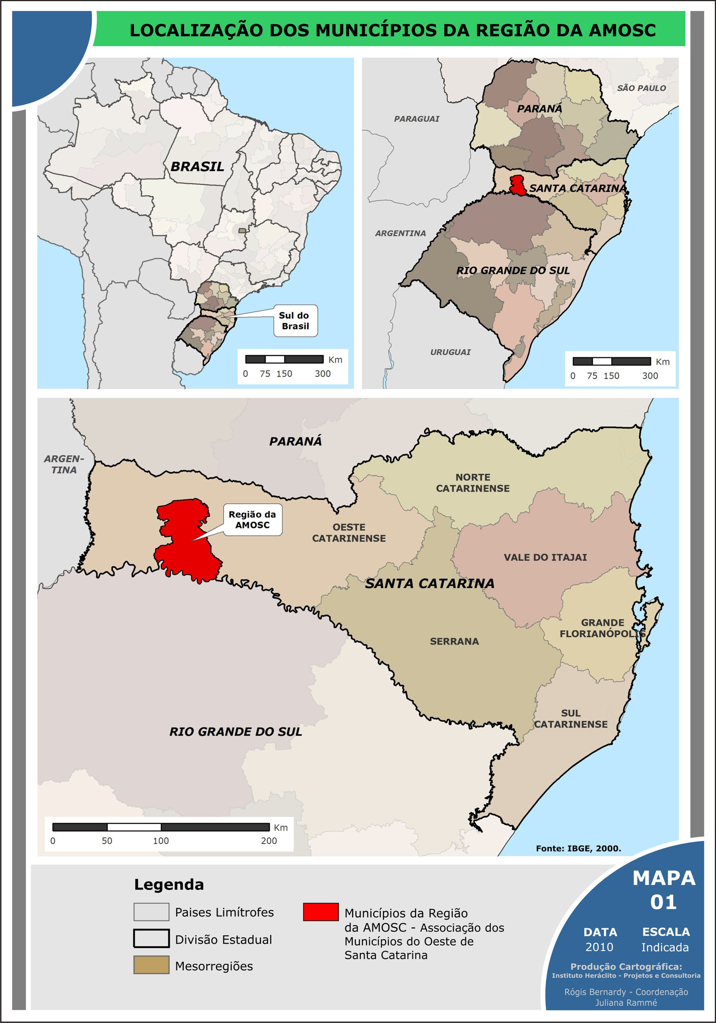

A base da formação territorial dos municípios da AMOSC provém da área original de Chapecó, que teve o processo de emancipação em 1917. O primeiro desmembramento de município, que viria posteriormente compor a AMOSC, ocorreu em 1953 - trinta e seis anos após a autonomia política de Chapecó -, com a criação do município de São Carlos. Na década de 60, houve expressiva divisão territorial de municípios como: Coronel Freitas, Quilombo e Pinhalzinho, em 1961, Águas de Chapecó e Caxambu do Sul em 1963 e Nova Erechim em 1964.
Após a efetivação da Associação dos Municípios do Oeste de Santa Catarina, em 1967, houve uma estabilidade no processo de divisão territorial, que permaneceu até 1989, ou seja, vinte e dois anos após, quando ocorreram as emancipações de Serra Alta e União do Oeste. Na década de 90, houve 50% das emancipações da AMOSC, sendo Guatambu, Nova Itaberaba, Planalto Alegre e Sul Brasil em 1991, Cordilheira Alta e Irati em 1992, Águas Frias, Formosa do Sul e Jardinópolis em 1993 e Santiago do Sul em 1994.

3 PROCEDIMENTOS METODOLÓGICOS DA PESQUISA
Para as análises das variáveis propostas neste trabalho, a pesquisa embasou-se em dados de diversas Instituições. Destaca-se o Instituto Brasileiro de Geografia e Estatística – IBGE, em diferentes temporalidades – 1991 a 2009; do Programa das Nações Unidas para o Desenvolvimento – PNUD, - informações sociais; da Associação dos Municípios do Oeste de Santa Catarina – AMOSC e dos próprios municípios.
Na manipulação das informações definiram-se as variáveis que estruturaram a pesquisa no âmbito regional, sendo a dinâmica demográfica a partir da população total por municípios de 1991 a 2009 e a dinâmica econômica, destacando a participação dos municípios na geração de renda da região, bem como caracterizando a população em relação a sua capacidade economicamente ativa.
As células mínimas de produção das informações foram os municípios, onde constituem-se a dinâmica da população dos vinte atuais componentes da AMOSC. As análises foram produzidas tendo como base a hipótese da seletividade espacial nos municípios que compõem a AMOSC: i) centralidade consolidada; ii) pólo regional em formação; iii) micro-centralidade; iv) espaços satelitais.

4 APRESENTAÇÃO E RESULTADOS DA PESQUISA
4.1 DINÂMICA DEMOGRÁFICA REGIONAL
Os processos de organização dos assentamentos humanos nos municípios da AMOSC foram influenciados a partir de “identidades econômicas” em suas especialidades. Em distintas temporalidades, possuíram atividades individuais e complementares, sendo que o maior desenvolvimento delas propiciou a ampliação das bases demográficas, pela possibilidade de inserção a estes ramos econômicos como a cadeia agroindustrial.
Desta forma, na década de 1991, o município de Chapecó ampliou as bases populacionais, aumentando sua participação no total da AMOSC para 59,62% da população total (109.961 habitantes). No intervalo de dez anos a população de Chapecó aumentou 39.283 habitantes, ou seja, 31,92%.
Embora tenha havido a incorporação de um novo município à AMOSC – Serra Alta -, com 1,87% da população total – teve desmembramento do município de Modelo, em 1989, que pertence à outra Associação de municípios - houve expressiva desvitalização populacional nos municípios como Quilombo e Coronel Freitas – micro-centralidades – localizados no nordeste da AMOSC e na área de influência da rodovia SC 479.
Parte desta perda de importância, no total populacional regional das micro-centralidades de Quilombo e Coronel Freitas, deu-se em função da ampliação da base populacional de Chapecó e por processo de perda de território (emancipações), respectivamente. Neste contexto, o município de Quilombo teve uma dinâmica percentual negativa de - 3,64%, que representou um decréscimo populacional de 2.096 habitantes em relação à série estatística anterior (1980).
O segundo município – Coronel Freitas - perdeu território para União do Oeste, em 1989, fato que contribuiu para minimização de seu percentual populacional na AMOSC, para apenas 5,96%. Agrega-se a esta caracterização o município de São Carlos, que aumentou seu percentual populacional para 10.442 habitantes.
Uma terceira tipologia, localizada no eixo vertical norte-sul, concentrava os municípios com menos expressão em relação à sua população absoluta e que variava de 6 a 11 mil habitantes. Quanto ao total populacional da AMOSC, houve um crescimento, no período de 20,13%.
Na série histórica de 2000 (IBGE), obtiveram-se informações pertinentes aos vinte municípios, uma vez que foi um período de expressiva divisão de territórios a partir da criação de dez novos municípios e desmembramento da Associação em mais duas. Apenas a partir desta série histórica do IBGE (2000), houve uma estabilidade nos limites territoriais da AMOSC, tanto dos desmembramentos de novos municípios, quanto na formação de novas Associações.
Neste enfoque, o município de Chapecó apresentou a tendência de concentração populacional regional (61,23%), referente aos 146.967 habitantes. Os demais municípios apresentam percentuais populacionais individuais inferiores a 5,15% do total da AMOSC, que era de 240.028 habitantes. Em relação ao aumento populacional, houve um acréscimo de 33.643 habitantes entre os municípios, uma vez que nas emancipações não houve a incorporação de espaços territoriais externos à AMOSC. Evidencia-se nesta base de dados que 65% dos municípios possuem percentuais individuais inferiores a 2% do total populacional.
Entre estes, três possuem percentuais menores que 1% - o que demonstra que os processos emancipatórios ocorreram a partir de bases demográficas mínimas e estáveis com perspectivas de retração. Estas foram agravadas pelo baixo crescimento vegetativo e pela mobilidade populacional regional, fato que pode comprometer a continuidade dos municípios, demonstradas pelas características demográficas em períodos anteriores.
Conforme dados censitários do IBGE (2000), houve a formação de agrupamentos a partir da maior similaridade entre os municípios, sendo possível classificá-los em: centralidade de Chapecó; eixo de Pinhalzinho, no oeste; micro-centralidade entre Quilombo e Coronel Freitas, no nordeste; agrupamento do centro-sul, com variação populacional de 4 a 6 mil habitantes; agrupamento do noroeste com perfil populacional entre 3 a 3,5 mil habitantes. Finalmente, destacam-se os municípios com menor expressão populacional, localizados ao norte e na região central da AMOSC – Águas Frias e Planalto Alegre conforme evidencia o Mapa 02.
Na estimativa populacional do IBGE (2005), evidencia-se a tendência histórica da concentração populacional em Chapecó, que registrou 169.256 habitantes - 65,14% sobre o total da AMOSC. Com o mantenimento dos índices anteriores de 5,16%, destaca-se o município de Pinhalzinho, seguido por Coronel Freitas, com 4,08% da população total.
Quanto aos percentuais individuais dos municípios com menos de 2% da população total, houve um acréscimo para 70% do total de municípios. Relevante destacar o acréscimo de municípios com percentuais menores que 1% (6 municípios), que representam 30% do total. Estes possuem uma população total de 12.264 habitantes, ou seja, 7,36% do total da AMOSC. Em relação à desvitalização populacional, destaca-se o município de Sul Brasil, que teve uma minimização de 15,21% da população total.

MAPA 02: POPULAÇÃO TOTAL DOS MUNICÍPIOS QUE COMPÕEM A AMOSC, EM 2000
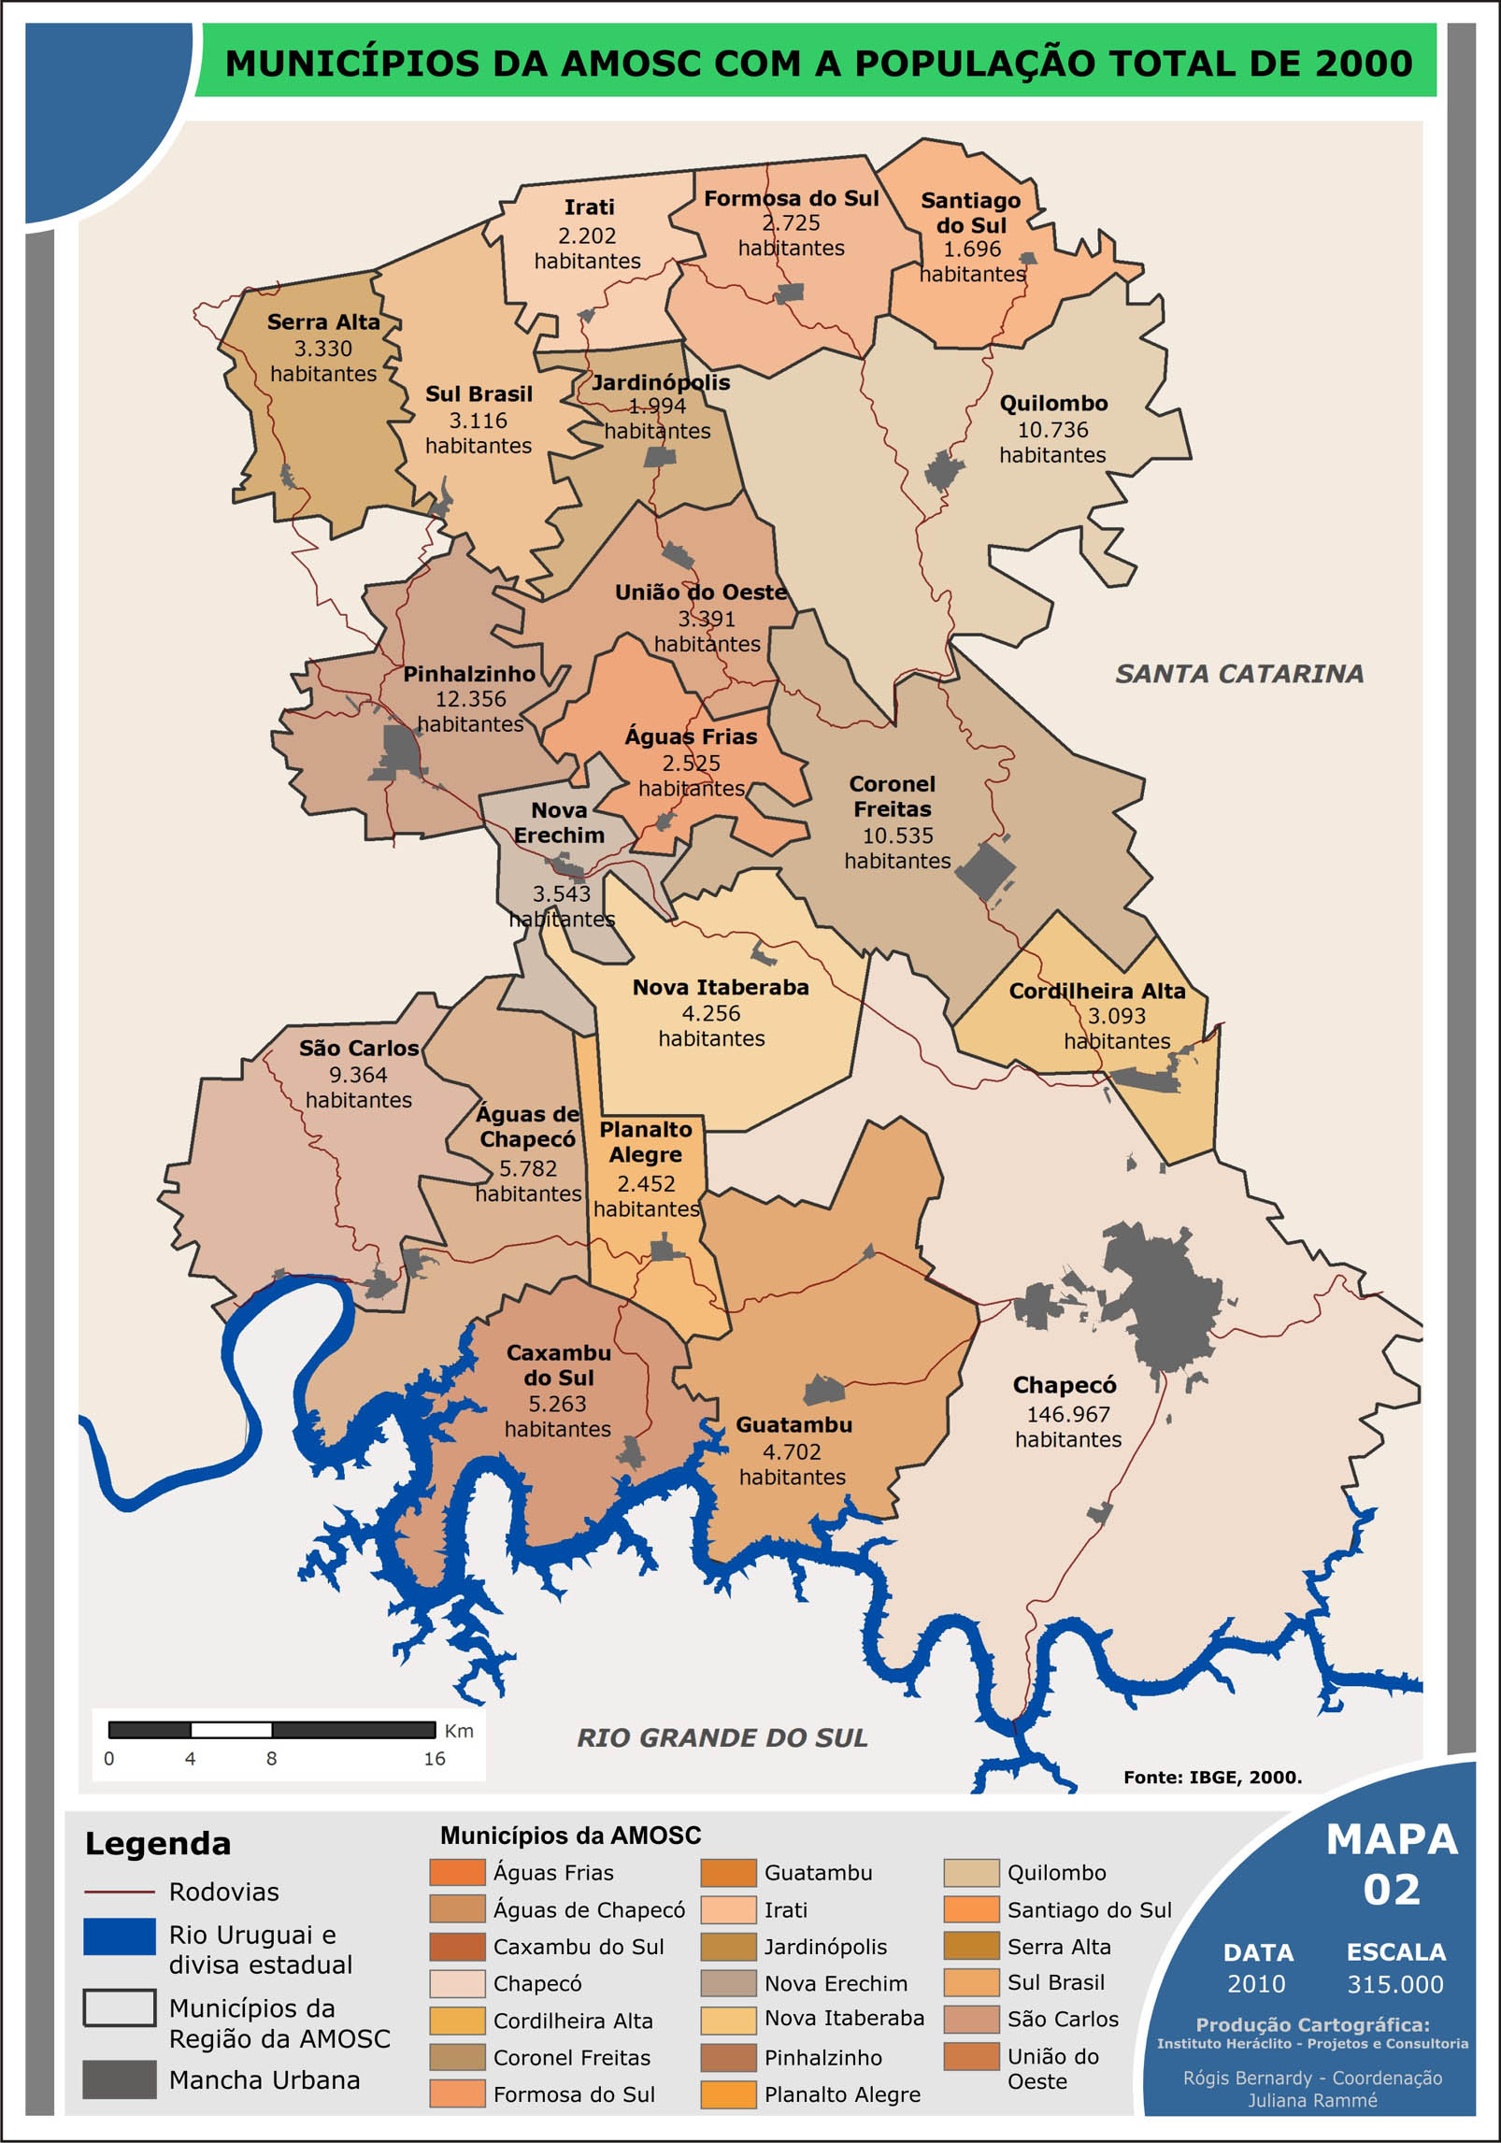

Em 2009, com base em estimativa populacional do IBGE, o total populacional dos municípios integrantes da AMOSC era de 273.616 habitantes e representava um acréscimo de 12,28% sobre o total do último censo demográfico de 2000, no entanto, sua distribuição apresenta-se com característica heterogênea, dispersa na região e concentrada em Chapecó, com 63,66% sobre a AMOSC (Mapa 03). No intervalo entre 2000 e 2009, o crescimento total da população da AMOSC, foi de 33.588 habitantes, sendo concentrada em Chapecó, (27.220 habitantes ou 81.4%).

MAPA 03: POPULAÇÃO TOTAL DOS MUNICÍPIOS QUE COMPÕEM A AMOSC, EM 2009
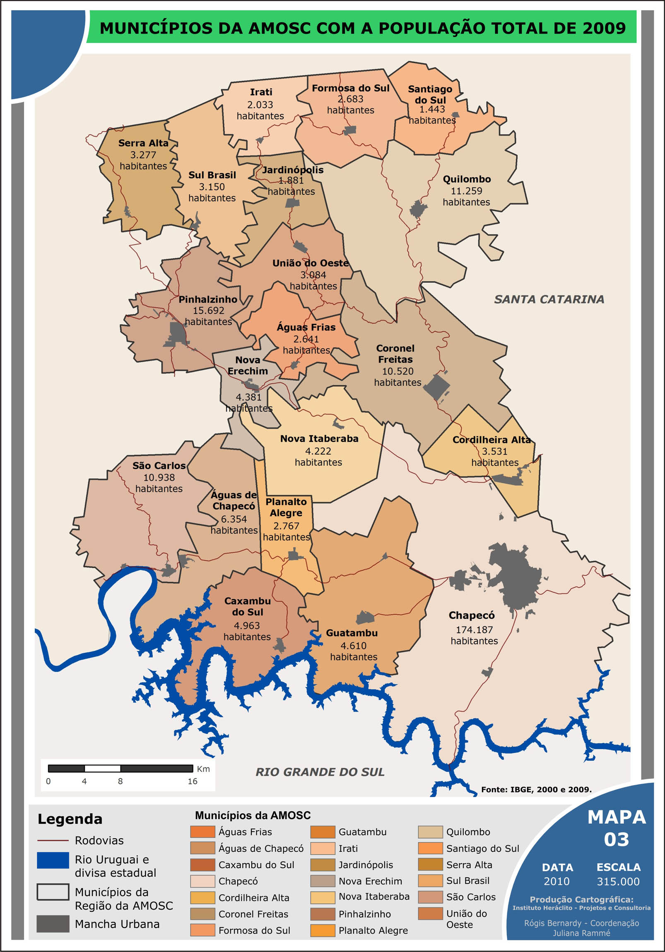
4.2 PROPOSIÇÕES DE TIPOLOGIAS DA FUNCIONALIDADE DA AMOSC
A partir das bases da distribuição da população propõe-se uma hierarquia regional dos vinte municípios que fazem parte da AMOSC, na atualidade, e infere-se que estejam distribuídas a partir das seguintes tipologias nos espaços territoriais, conforme o Mapa 04.

MAPA 04: TIPOLOGIAS EM RELAÇÃO À DINÃMICA SOCIAS E ECONÔMICA DA AMOSC
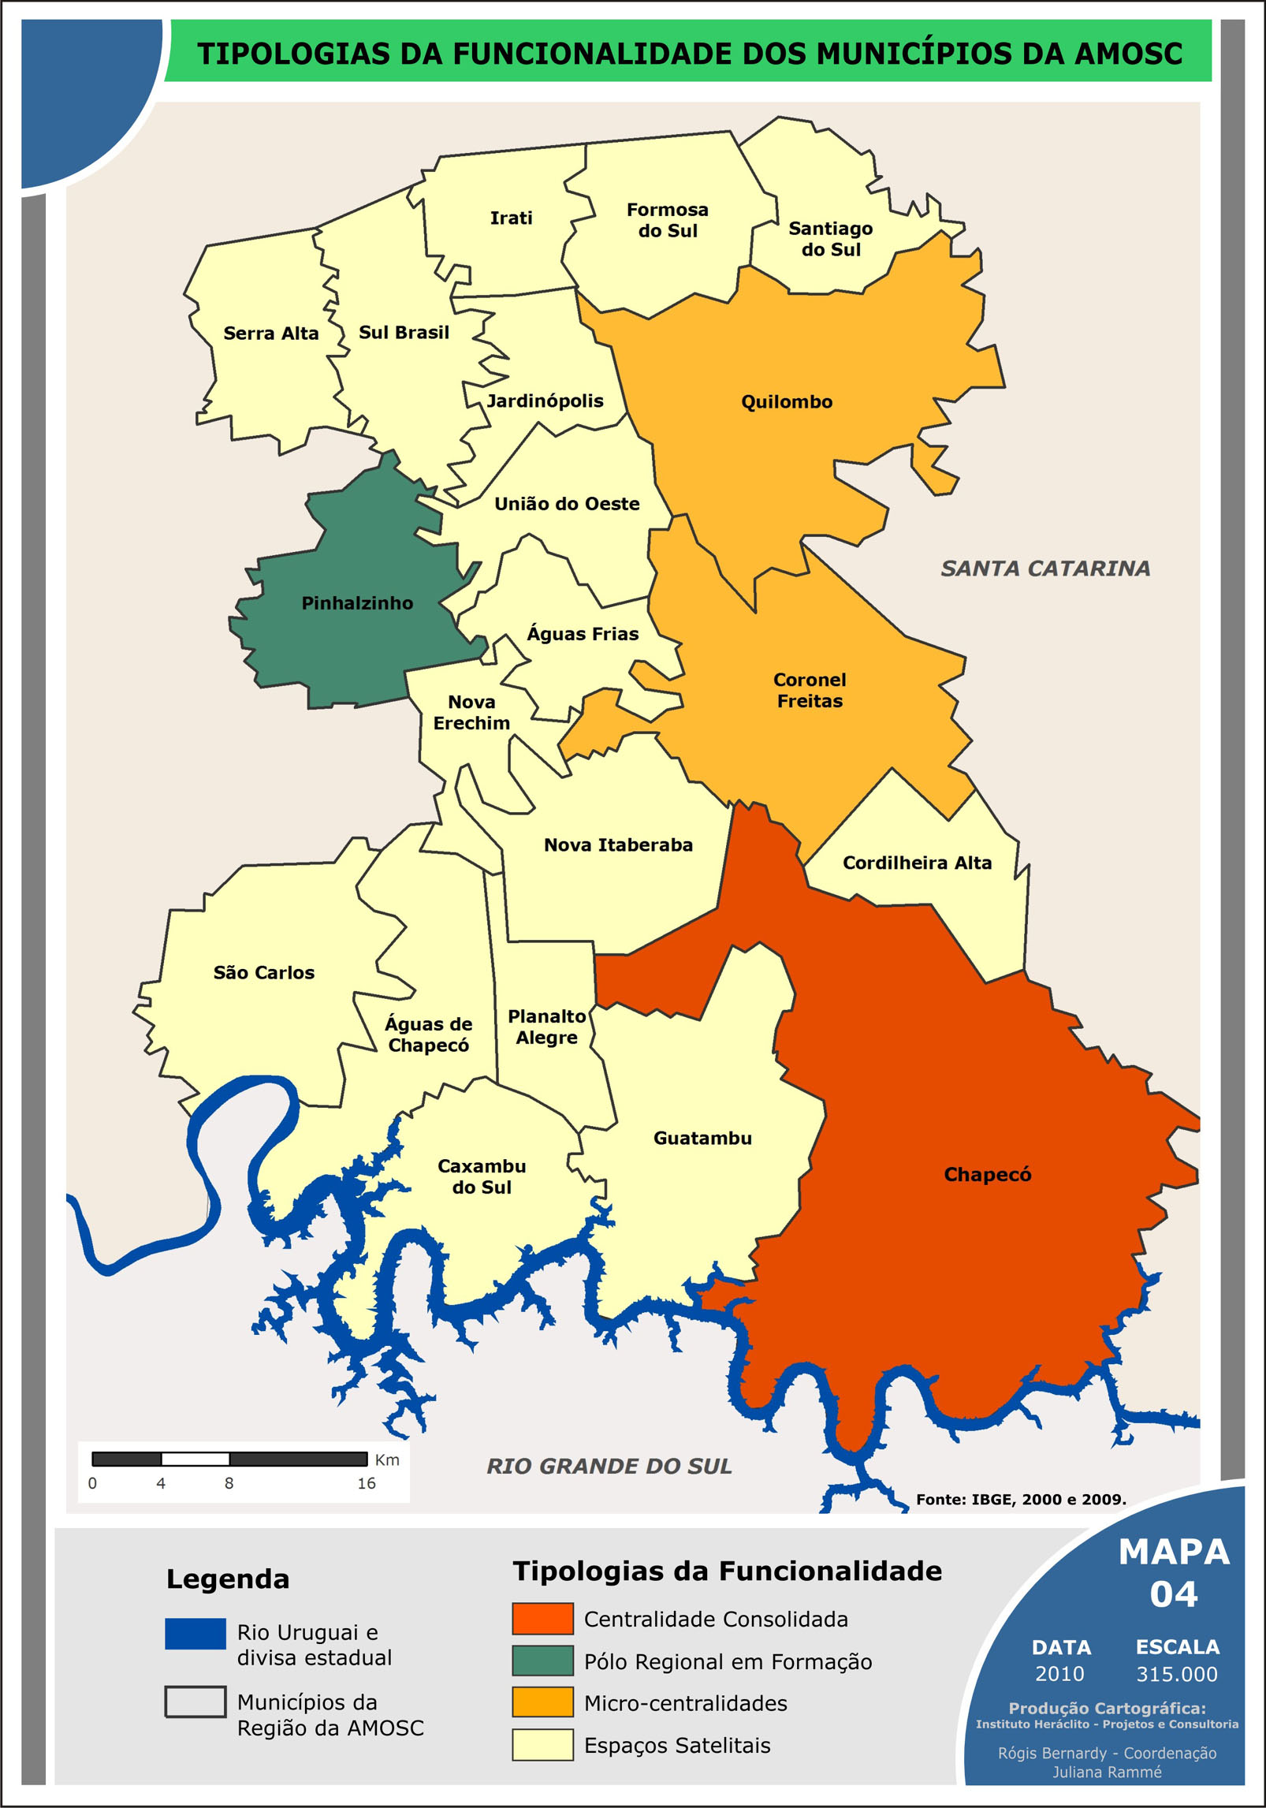

- centralidade consolidada: apresenta crescimento populacional acima da média regional, determinado pelo crescimento vegetativo e pela expressiva mobilidade regional, advindas inclusive de outros Estados, e pela diversificação econômica, especialmente nos setores da indústria e serviços;
- pólo regional em formação: restrito a municípios que concentram-se em corredores rodoviários inter-estaduais e mantêm certa dinamicidade quanto ao crescimento populacional e em relação a determinadas atividades industriais e comerciais;
- micro-centralidades: constituído por municípios que possuem estabilidade populacional com tendência a retração, certa dinâmica produtiva especialmente em atividades industriais específicas, no entanto, permanecem com dependência das atividades da agropecuária;
- espaços satelitais: apresentam cenários de desvitalização populacional com ínfima dinâmica local, tanto rural quanto urbana e estão distribuídos em área periférica – não geográfica - da AMOSC e possuem a base da economia centrada em atividades do setor primário - extrativismo.
Nesta perspectiva, o espaço regional pode ser evidenciado pela dinâmica populacional e as respectivas particularidades econômicas que estruturam-se a partir das inter-relações entre os municípios.

4.3 DINÂMICA ECONÔMICA REGIONAL
Nesta seção são apresentados os elementos que compõe a variável econômica na análise regional, destacando o ICMS (Imposto sobre Circulação de Mercadorias e Serviços) gerado pelos municípios, a participação municipal na formação do PIB (Produto Interno Bruto), finalizando com a análise econômica populacional, considerando a distribuição de renda.
Os dados apresentados na Tabela 01 demonstram a participação de cada município da AMOSC na geração do produto de arrecadação do ICMS (Imposto sobre Circulação de Mercadorias e Serviços). Se a análise considerar os valores totais da região, os dados induzem que a AMOSC é predominantemente industrial. Entretanto, o indicativo de um predomínio industrial, justifica-se porque os municípios de Chapecó, Pinhalzinho e Quilombo, responsáveis pela maior parte (aproximadamente 80% do PIB) de todo o produto gerado na região, apresentarem predomínio da atividade industrial.

TABELA 01 - PARTICIPAÇÃO DOS MUNICÍPIOS NO PRODUTO DA ARRECADAÇÃO DO ICMS.
MUNICÍPIOS | Participação Média  Agropecuária - 2000 a 2004 | Participação Média Indústria – 2000 a 2004
Águas de Chapecó | 88,34% | 11,66%
Águas Frias | 76,02% | 23,98%
Caxambu do Sul | 92,06% | 7,94%
Chapecó | 14,57% | 85,43%
Cordilheira Alta | 62,79% | 37,21%
Coronel Freitas | 80,68% | 19,32%
Formosa do Sul | 84,71% | 15,29%
Guatambu | 79,71% | 20,29%
Irati | 79,78% | 20,22%
Jardinópolis | 85,05% | 14,95%
Nova Erechim | 75,13% | 24,87%
Nova Itaberaba | 91,01% | 8,99%
Pinhalzinho | 36,07% | 63,93%
Planalto Alegre | 86,22% | 13,78%
Quilombo | 48,14% | 51,86%
Santiago do Sul | 86,11% | 13,89%
Sao Carlos | 70,56% | 29,44%
Serra Alta | 71,20% | 28,80%
Sul Brasil | 85,44% | 14,56%
Uniao do Oeste | 89,57% | 10,43%
Participação TOTAL | 37,54% | 62,46%
Fonte: SEFAZ/SC, 2006.

Desta forma, os demais municípios da região (17 municípios – especialmente os satelitais) apresentam uma predominância no setor Agropecuário (criação de aves, suínos, gado leiteiro e agricultura), sobretudo formada por empresas familiares ligadas (integradas) com as principais agroindústrias do Oeste Catarinense.
Considerando que a atividade principal destes pequenos municípios (satelitais) não tem possibilitado agregação de valor econômico na venda dos seus produtos, e que por consequência limita a geração de trabalho e renda, faz com que o comércio local (dependente principalmente do valor gerado pelas pequenas propriedades agrícolas - minifúndios) limite-se a situação atual (dinâmica econômica fraca) ou apresenta um declínio econômico com o fechamento de determinadas atividades.
Observa-se, a criação de um fluxo de retração econômica nos pequenos municípios da AMOSC, pois parte do valor gerado nestes municípios destinam-se aos pólos de desenvolvimento regional, como Chapecó e Pinhalzinho (Centralidade Consolidada e Pólo Regional em Formação). Infere-se que entre as principais canalizações de renda está o mercado imobiliário.
Embora o cenário econômico para os municípios satelitais não seja favorável, inicia-se um processo de mudança em parte da atividade agropecuária, podendo alavancar e dinamizar a economia, inclusive urbana. Trata-se da produção leiteira, opção das propriedades agrícolas familiares que se apresenta de forma positiva e promissora para a região da AMOSC.
Esta atividade é positiva, pois valoriza a mão-de-obra local e estimula a permanência das famílias, inclusive jovens, em suas propriedades rurais. Este fator, além de agregar valor econômico na atividade rural, aumenta o Capital Social entre as propriedades, ou seja, permite a criação de redes de cooperação, institui elos de ligação por meio de trocas de informações, estimulando a permanência e o crescimento da atividade no seu local de origem, embasada especialmente nas potencialidades que a paisagem possibilita ao desenvolvimento desta cadeia.
Esta opção deve ser considerada pelos gestores municipais, pois a maior parte dos investimentos efetuados na região ocorrem nos municípios mais industrializados da AMOSC (Chapecó, Pinhalzinho e Quilombo). Estes atraem novos investimentos, principalmente devido suas localizações geográficas – infra-estrutura de vias com ligação regional e nacional – que privilegiam a logística de produção, aliado a dinâmica demográfica e o aumento dos diversos autores econômicos regionais e pela própria dinâmica econômica em desenvolvimento.

4.3.1 Análise Econômica Populacional
Nesta etapa apresentam-se dados que expressam a realidade econômica da população, bem como uma análise diferenciada em relação à distribuição de renda. Percebe-se que muitas vezes determinados institutos de pesquisa analisam a realidade econômica da população municipal basicamente pela renda média per capita, e entende-se que este método poderá “mascarar” o perfil econômico da população.
Desta forma, além da renda per capita, acrescenta-se na análise o “Percentual de Renda apropriada pelos 40% mais pobres da população”, ou seja, de toda a renda gerada no município, destaca-se a parcela destinada aos 40% mais pobres; e também o “Percentual de Renda apropriada pelos 10% mais ricos”, ou seja, de toda a renda gerada no município, destaca-se a parcela destinada aos 10% mais ricos.
Com a utilização deste método de análise, torna-se possível descrever as desigualdades de distribuição de renda e demonstrar que embora alguns municípios possuam uma renda per capita razoável, a maior parcela da renda gerada no município concentra-se em ínfima parcela populacional.
Prova disso, é que na média dos 20 municípios da AMOSC, 46% de toda a renda gerada permanecem com os 10% mais ricos, enquanto que os 40% mais pobres recebem apenas 9% de toda a renda. Estes indicadores demonstram a desigualdade existente na região, pois a razão entre os 10% mais ricos e os 40% mais pobres é de aproximadamente 25 vezes, ou seja, em média, enquanto que os 40% mais pobres recebem R$ 1,00, os 10% mais ricos recebem R$ 25,00.
O município de Serra Alta, embora não esteja entre as melhores rendas per capita, mostra-se como o de melhor distribuição de renda, pois a diferença entre os 10% mais ricos em relação aos 40% mais pobres é de aproximadamente 8 vezes, seguidos, nesta análise, pelos municípios de Guatambu, Jardinópolis e Sul Brasil onde a diferença média é igual 12,5 vezes.
No outro extremo, têm-se os municípios de Formosa do Sul, Irati e Caxambu, os quais estão entre os que têm menores rendas per capita, entretanto, são os que apresentam maiores desigualdades na distribuição de renda, tendo uma razão média de desigualdade entre os 10% mais ricos e os 40% mais pobres de 50 vezes. Nestes municípios, aproximadamente 60% de toda renda gerada concentra-se com os 10% mais ricos e ínfimos 5% com os 40% mais pobres.
Entre estes dois estratos têm-se os demais municípios em que as desigualdades também são evidentes, pois a mesma razão/desigualdade analisada anteriormente fica aproximadamente em 21 vezes. Outra comprovação de que a análise isolada da média per capita populacional não é suficiente para conhecer a realidade econômica de uma população, pode-se verificar nos municípios de São Carlos, Chapecó, Nova Erechim e Cordilheira Alta. Nestes, ordenadamente apresentam as melhores rendas da AMOSC, entretanto, as razões de desigualdade entre os 10% mais ricos com os 40% mais pobres, estão em 28 vezes, 19 vezes, 15 vezes e 18 vezes, respectivamente.
Esta análise torna explícita a diferença econômica das populações municipais da AMOSC e permite inferir que estas diferenças se ampliam em outras questões importantes, como educação, onde o acesso ao ensino superior de qualidade restringe-se e uma pequena parcela da população, o mesmo ocorrendo em relação ao acesso de um serviço de saúde digno e qualificado. A permanência deste quadro econômico e social cria um ciclo vicioso de exclusão e aumento das diferenças sociais, ou seja, é fundamental que os municípios preocupem-se com o crescimento econômico, porém, se ocorrer de forma isolada, não significará necessariamente desenvolvimento.

4.3.2 Populações municipais economicamente ativas: análise da população urbana e rural
Na Associação dos Municípios do Oeste de Santa Catarina existem peculiaridades, uma vez que a variável demográfica sofreu significativas mudanças em função do processo de ocupação – pelos descendentes de italianos - ter sido relativamente recente – a partir da década de 20, do mesmo século – e dos processos de estabilização e retração populacional, especialmente nos municípios satelitais.
Aliado a estes fatores, considera-se relevante a condição da configuração, tanto espacial – concentração e dispersão - quanto da própria estrutura etária da população. Neste contexto, efetivou-se uma análise da População Economicamente Ativa – PEA, por município. A PEA, segundo critérios do IBGE (2006), compreende todas as pessoas com 10 anos ou mais de idade, que constituem a força de trabalho do país e abrangem principalmente os empregados e empregadores, os trabalhadores autônomos e os que estão temporariamente desempregados.
Para a análise da PEA da Associação dos Municípios do Oeste de Santa Catarina utilizou-se como critérios na estratificação das informações (IPEA, 2006), a centralidade de Chapecó, a centralidade em formação de Pinhalzinho, as micro-centralidades de Coronel Freitas e Quilombo e finalmente os demais municípios satelitais. Na análise dos dados, utilizaram-se as seguintes caracterizações por município:
- percentual populacional da população economicamente ativa sobre o total populacional;
- percentual populacional rural da população economicamente ativa sobre o total populacional;
- percentual populacional urbano da população economicamente ativa sobre o total populacional;
- percentual da população urbana economicamente ativa sobre a população urbana total;
- percentual da população rural economicamente ativa sobre a população rural total.
No município de Chapecó a População Economicamente Ativa total, representava 52,22% sobre o total, o que significou 90.477 pessoas. Este indicador de Chapecó demonstra que na AMOSC, o município apenas supera os municípios de Guatambu, com 50,66% e Santiago do Sul com 48,53% - ambos em espaços satelitais. Infere-se que esta característica deve-se em função dos expressivos contingentes populacionais concentrados em idade inferior àquela mínima – menos de 10 anos - prevista pelos critérios que definem a PEA.
Na análise do percentual populacional rural da População Economicamente Ativa sobre a população total, evidencia-se que em Chapecó apenas 7,73% - 13.392 pessoas - possuíam esta característica. Contribui para esta evidência os baixos percentuais populacionais rurais quando comparados com a população urbana no município de Chapecó. No comparativo dos demais municípios da AMOSC, o indicador imediatamente mais próximo é o de Pinhalzinho com 29,57% sobre o total.
Quanto ao percentual urbano da População Economicamente Ativa sobre o total populacional, em Chapecó, representam 92,27% - 159.868 pessoas. Este indicador retrata a expressiva concentração populacional urbana neste município, característica atípica entre os membros da AMOSC, uma vez que todos os demais municípios possuem indicadores inferiores a 52%, exceto Pinhalzinho com 70,42%.
Na verificação das características do percentual da população urbana economicamente ativa sobre a população urbana total, obteve-se 52,61% sobre o total urbano. Este indicador praticamente representa o mesmo percentual de PEA sobre o total populacional, anteriormente analisado. Finalmente na averiguação do percentual da população rural economicamente ativa sobre a população rural total, têm-se apenas 47,96%, ou seja, praticamente a metade da população rural de Chapecó.
Quanto ao município de Pinhalzinho, possui 55,56% de sua População Economicamente Ativa, o que representa 7.556 habitantes. Neste município, salienta-se o percentual da população urbana economicamente ativa, sobre o total, que representa 70,42%. Outro indicador relevante está relacionado ao percentual da população rural economicamente ativa sobre seu total, que atinge 66,71%, apenas superado por Jardinópolis com 68,53%. Este perfil indica que a as respectivas faixas etárias da população de Pinhalzinho estão concentradas em idades que não extrapolam os critérios do IBGE para a PEA rural e estaria indicando uma estabilização populacional rural.
Nas micro-centralidades de Coronel Freitas e Quilombo o comportamento das variáveis relacionadas à População Economicamente Ativa, são similares. Quanto à PEA sobre a população total representam 53,19% e 54,99%, respectivamente. Ambos os municípios possuem uma média de PEA urbana sobre a população total de 38,88% e de 40,51% sobre a própria população urbana. Na análise da PEA da população rural sobre ela própria, representam 56,70% e 58,16%, respectivamente.
Quanto aos municípios satelitais, a População Economicamente Ativa sobre a total, representa um percentual mínimo para Santiago do Sul com apenas 48,53%. O maior percentual de PEA sobre o total, neste estrato, manifesta-se em União do Oeste com 62,34% - inclusive este é o maior percentual da AMOSC, o que evidencia uma população caracterizada por idade jovem e adulta.
O percentual da População Economicamente Ativa rural sobre a total concentra os maiores percentuais, quando comparado com os demais, neste estrato de municípios. Por um lado, embora todos os municípios possuam percentuais elevados, São Carlos, atipicamente mantém apenas 48,43%. Por outro, Nova Itaberaba possui 91,38% da população rural economicamente ativa, sobre o total.
Nos municípios satelitais, na análise dos percentuais de População Economicamente Ativa urbana, sobre o total, apenas São Carlos excede os 50%. Todos os demais apresentam percentuais menores, inclusive Cordilheira Alta com 10,36% e Nova Itaberaba com apenas 8,62%. Estes municípios possuem ínfimos percentuais populacionais concentrados em ambiente urbano, o que reflete nos baixos indicadores de PEA, aliado as características estruturais da própria população.
Nos indicadores de População Economicamente Ativa urbana sobre a própria população, os percentuais não são expressivos e atingem no máximo 63,38% em União do Oeste. Na PEA rural sobre o seu total, os percentuais estão centrados entre 50% e 70%, o que evidencia a importância social deste setor econômico para o estrato de municípios satelitais.

5 CONCLUSÃO
Na dinâmica populacional evidenciou-se a desvitalização progressiva dos pequenos municípios – satelitais – aliado a perspectiva da minimização da reposição natural da população e em contrapartida existe o crescimento de determinadas centralidades regionais, com a fixação populacional embasada em diversificação de determinadas atividades econômicas.
Na conjuntura econômica regional, percebeu-se uma distribuição de renda marginalizadora, uma vez que existe uma expressiva diferença entre ricos e pobres regionais, dificultando um desenvolvimento mais equitativo e que permita diminuir as diferenças sociais e econômicas.
A análise das variáveis em evidência, possibilita reflexões sobre os atuais rumos da dinâmica regional e a necessidade de reverter este cenário não atrelando-o eminentemente ao crescimento econômico, mas concentrando esforços na tentativa de reversão das desigualdades sociais e econômicas da população regional.

REFERÊNCIAS
AMOSC - Associação dos municípios do Oeste de Santa Catarina. Aspectos institucionais. Chapecó, 2006. Disponível em www.amosc.org.br. Acessado em 19 de abril de 2009.
BECKER, D. F. & WITTMANN, M. L. Desenvolvimento regional: abordagens interdisciplinares. Santa Cruz do Sul: EDUNISC, 2003, 395p.
IBGE – Instituto Brasileiro de Geografia e Estatística. Estatísticas cadastrais de 1991, 2000 e 2009. Brasília, 2006. Disponível em: www.ibge.gov.br/. Acesso em: fevereiro e março de 2009.
IPEA. Instituto de Pesquisa Econômica Aplicada. Disponível em: <http://www.ipeadata.gov.br>. Acesso em: 12 set. 2009.
PROGRAMA DAS NAÇÕES UNIDAS PARA O DESENVOLVIMENTO – PNUD. Estatísticas cadastrais, 1991, 2000 e 2009. Disponível em: <http://www.ipeadata.gov.br>. Acesso em: novembro de 2009.
REIS, José. Uma epistemologia do território. Faculdade de Economia da Universidade de Lisboa. Lisboa, Portugal, 2002.
SANTOS, Milton. A natureza do espaço: técnica e tempo, razão e emoção. São Paulo: Hucitec, 2003.
SANTOS, Milton. Pensando o espaço do homem. 5ª ed. São Paulo. EDUSP, 2006.
SEFAZ/SC. Dados econômicos de Santa Catarina. Secretaria de Estado da Fazenda. Disponível em: <http://www.sef.sc.gov.br>. Acesso em: 20 agosto de 2009.
SIMÕES, R. F. Métodos de análise regional e urbana: diagnóstico aplicado ao planejamento. Belo Horizonte. UFMS/CEDEPLAR, 2005.
SNIU – Sistema Nacional de Indicadores Urbanos. Estatísticas cadastrais da AMOSC. Brasília, 2006. Disponível em www.cidades.gov.br. Acessado em março e abril de 2009.

